成都市图书馆学会
成图学〔2017〕6 号

成都市图书馆学会关于
征集 2018 年学术年会论文的通知

成都市图书馆学会全体会员：
成都市图书馆学会年会拟于 2018年底召开（具体时间、地点见后续通知）。届时，我会将邀请广大会员和各级图书馆界同仁参会，共同探讨我市图书馆事业发展中的重难点问题和实践创新，进一步增进图书馆同行间的相互了解与交流。为此，特向广大会员和图书馆工作者征集学术论文，现就相关情况通知如下：
一、征文主题
1、公共图书馆法与图书馆可持续发展
2、公共图书馆联盟与总分馆建设研究
3、公共图书馆资源建设与智库服务
4、新时代公共图书馆服务变革
5、公共图书馆发展与人才培养
6、公共图书馆数字化建设及“互联网+”服务
7、公共图书馆古籍保护工作研究
8、地方文献整理、保护、研究、开发、利用
9、“城市阅读空间”与公共图书馆空间再造
10、公益阅读新模式与阅读推广
11、人工智能与图书馆可持续发展
12、公共图书馆与实体书店的协作发展
13、未来图书馆建筑功能设计与空间布局
14、智慧数据、智慧服务与智慧图书馆
15、公共图书馆数字资源长期保存与安全管理
16、新一代图书馆管理系统研究及应用
17、公共图书馆学史研究、人物研究、阅读史研究等
二、征文要求
1、应征论文必须为未公开发表的原创性研究成果。违反学术规范者一律不予采用。
2、文章研究论题明确具体，要求与征文主题主题一致，论点鲜
明、论据充分、文理通顺。
3、文章结构合理，论述层次清晰，倡导理论创新。
4、论文以 3000 字～5000 字为宜，严格按照论文标准格式撰
写，要求在文前列出摘要、关键词，文后列出参考文献或引文注释， 数据、引言需注明出处，参考文献应符合出版规范。不列参考文献的征文不予评审。
5、请以电子邮件形式提交论文电子版，合著论文的作者不超过
3 人。请务必注明作者姓名、单位、电话、电子邮箱、通讯地址及作者简介。
三、截稿时间
论文征集截止时间为 2018年10月30日。
四、投稿方式
论文电子版以在线或离线方式发至 QQ: 34513593，发送后请务
必与学会秘书处确认一下，以免遗漏。
五、论文评审
由成都市图书馆学会组织专家评审委员会进行评审，设立一、
二、三等及优秀奖并邀请获奖作者参加学术年会。
六、联系方式
成都市文翁路 98 号（成都市图书馆学会秘书处）
联系人：郝弋 联系电话：（028）86120189 （办）

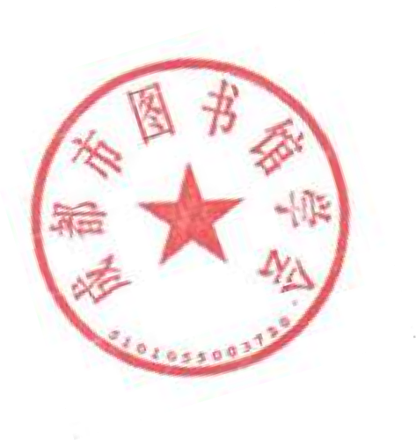

成都市图书馆学会
2018年 5 月 25 日

